|  |  |  |
| --- | --- | --- |
|  | **Carátula** **para** **entrega** **de** **prácticas** | |
| Facultad de Ingeniería | | Laboratorio de docencia |

Laboratorios de computación salas A y B

*Profesor: Juan Alfredo Cruz Carlón*

*Asignatura: Fundamentos de la Programación*

*Grupo: 1107*

*No* *de* *Práctica(s): 12*

*Integrante(s):*

* *Arredondo Cano Ivana*
* *Nápoles Vázquez Érica Yoselin*
* *Ramírez Álvarez Ana Carolina*
* *Zavala Pérez Vianey Michelle*

*Semestre: 2018-1*

*Fecha* *de* *entrega: 29 noviembre 2017*

*Observaciones:*

CALIFICACIÓN: __________

PRIMERA PARTE

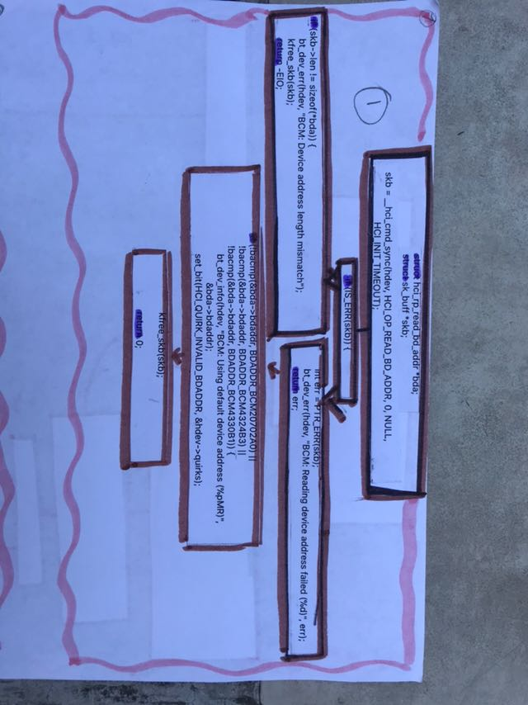

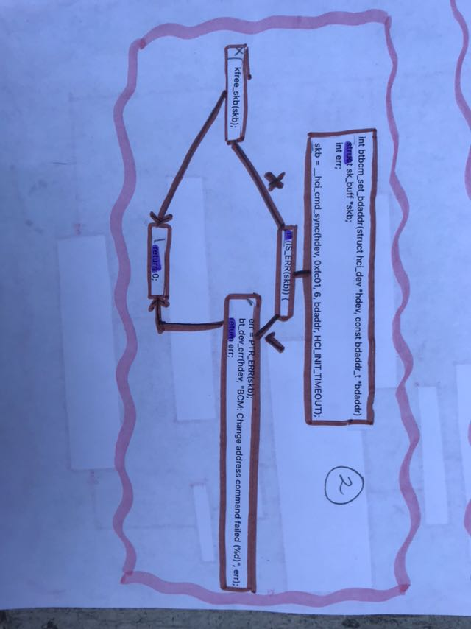

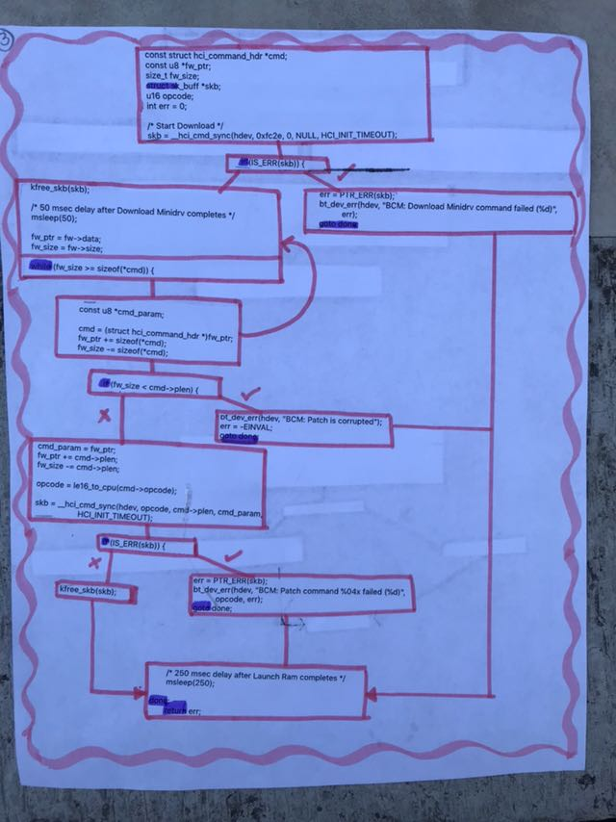

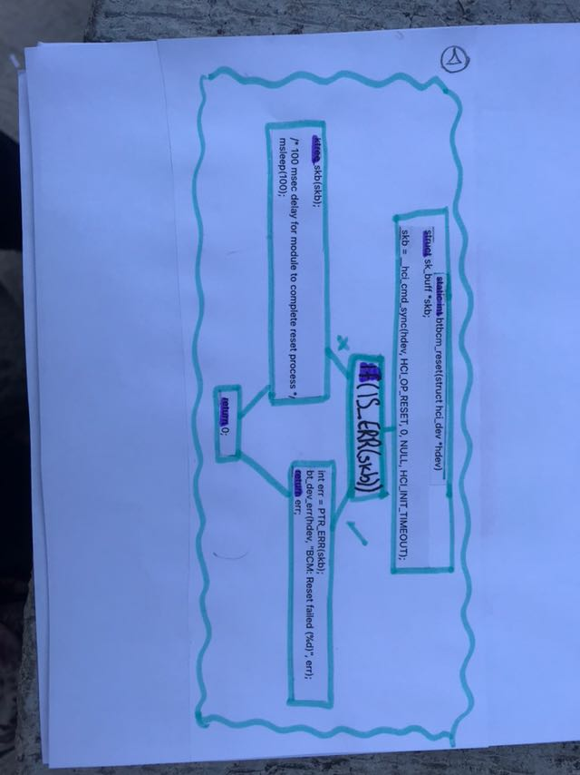

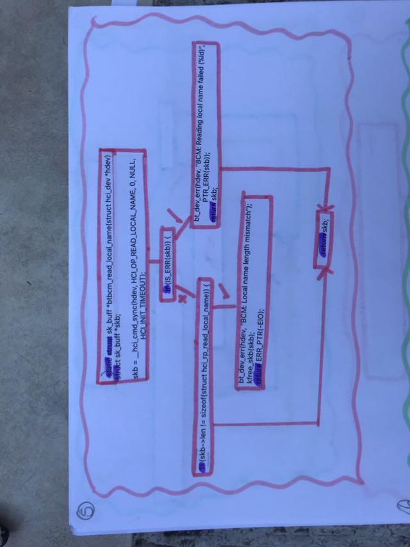

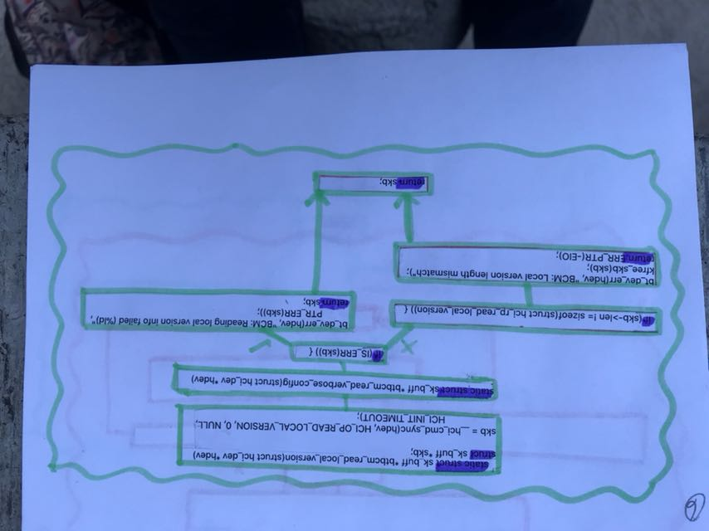

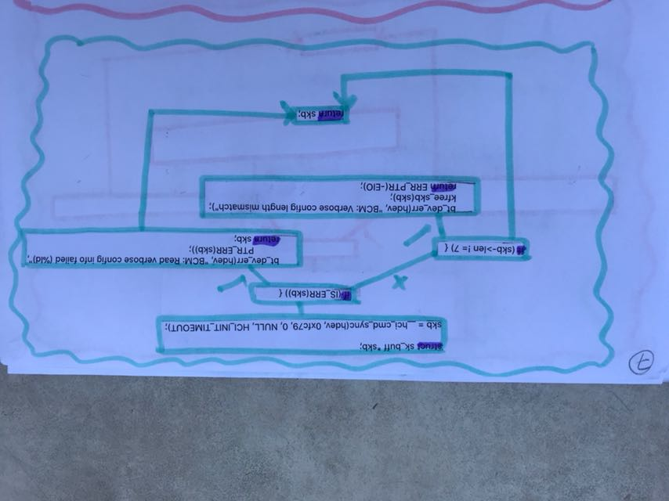

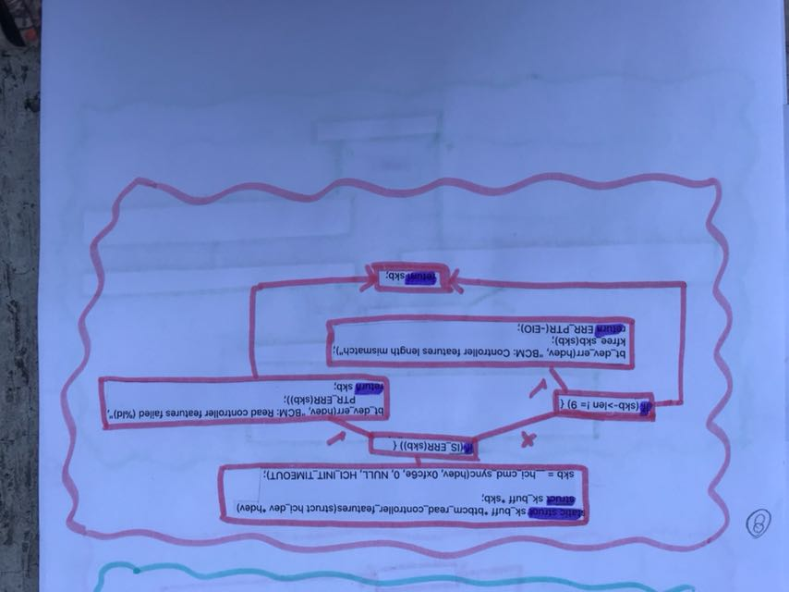

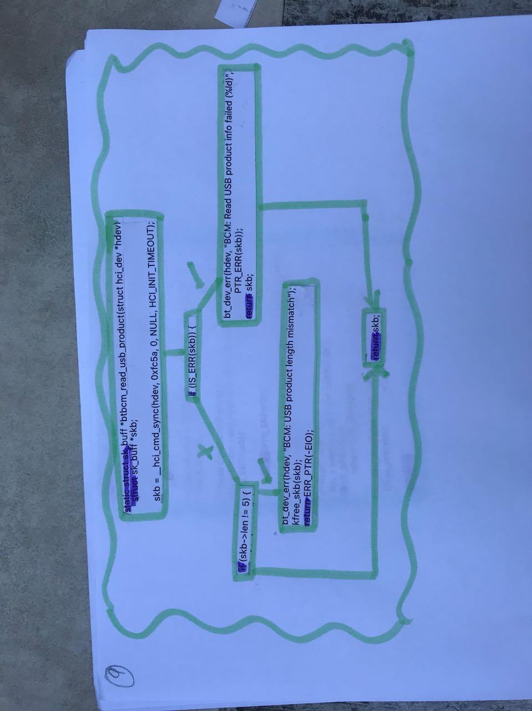

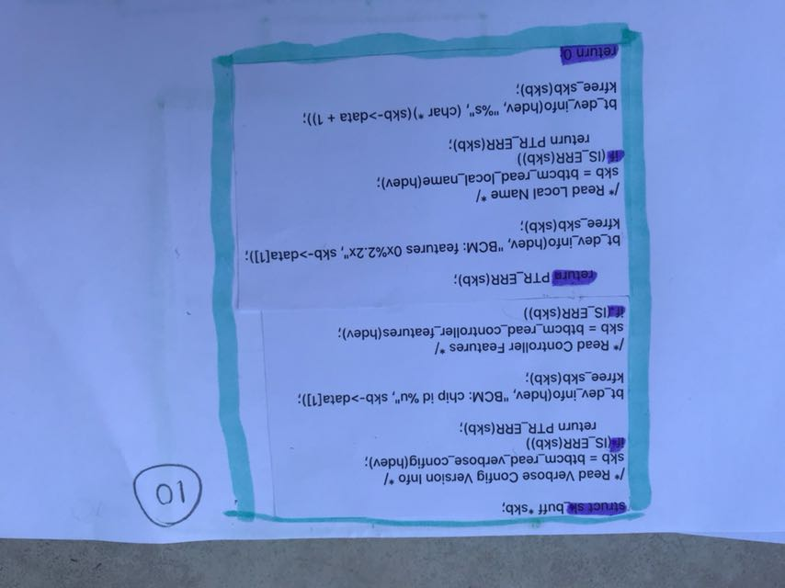

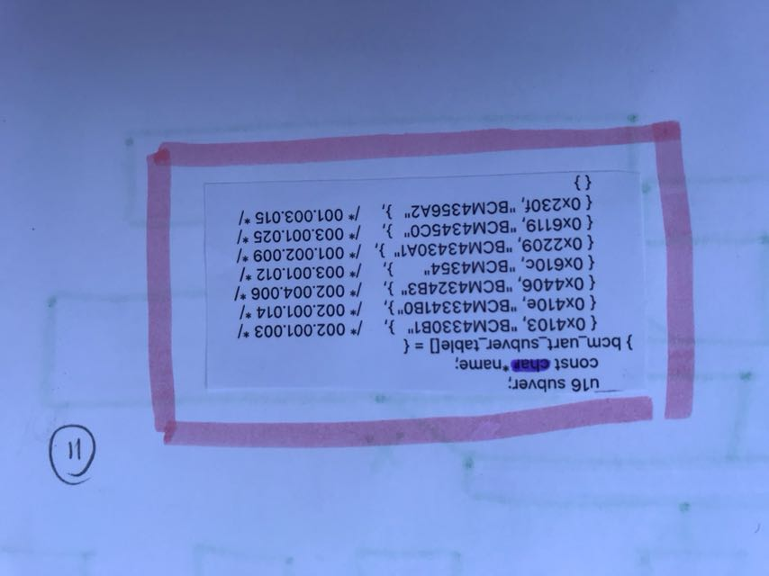

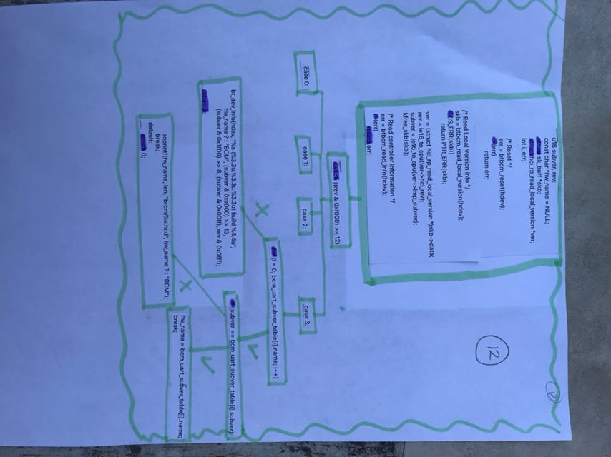

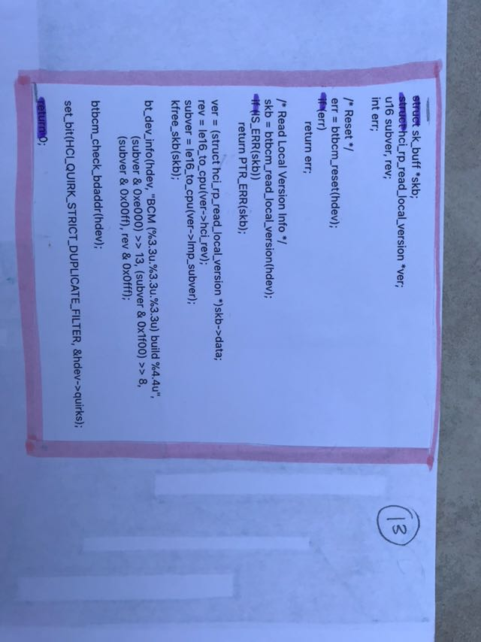

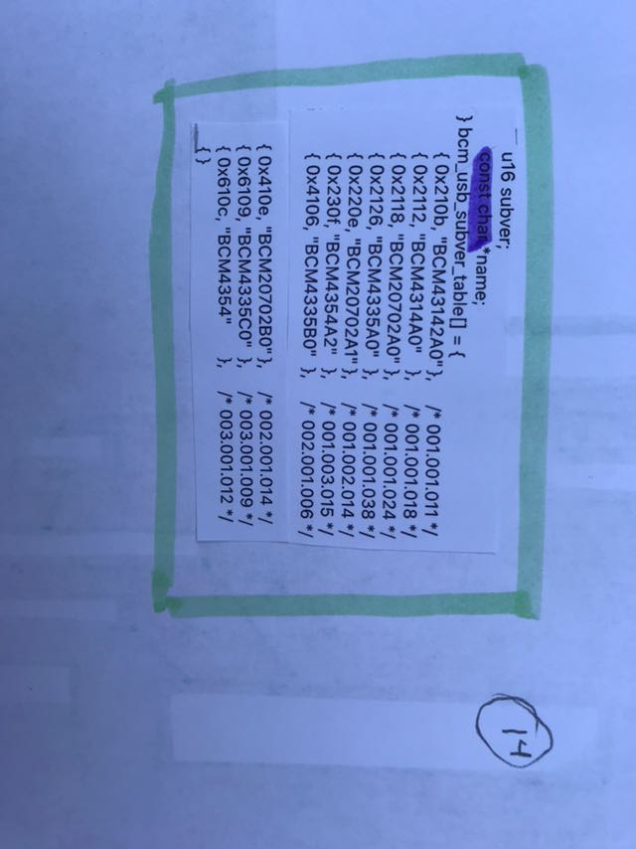

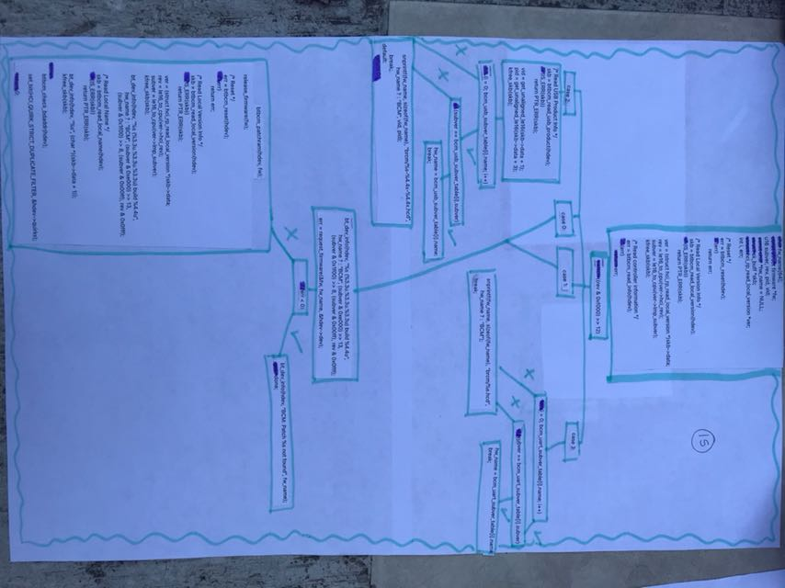

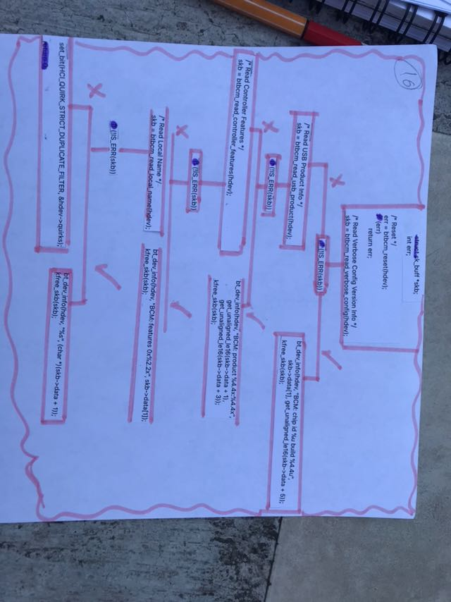

SEGUNDA PARTE

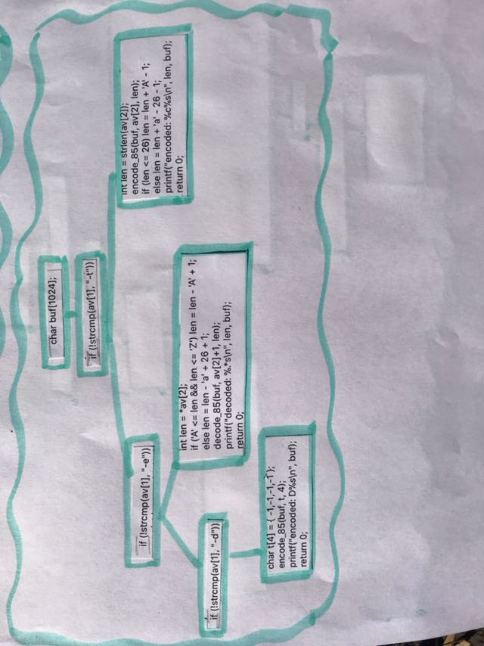

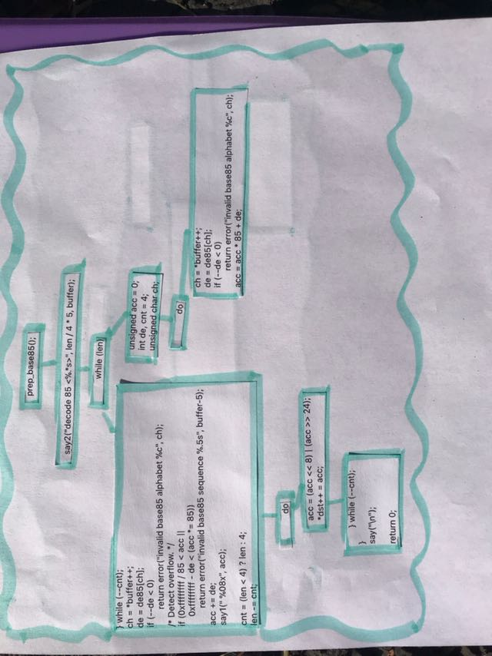

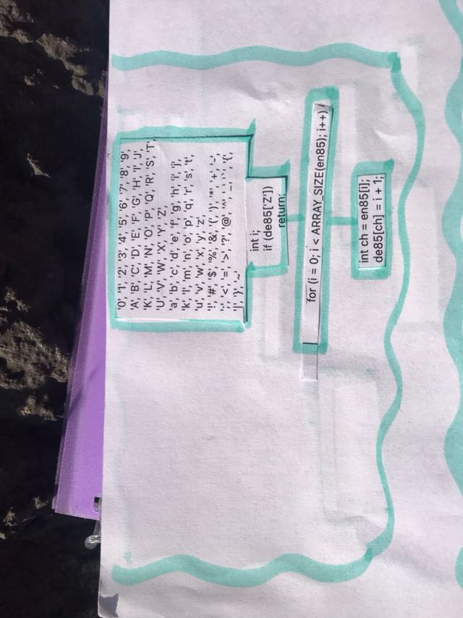

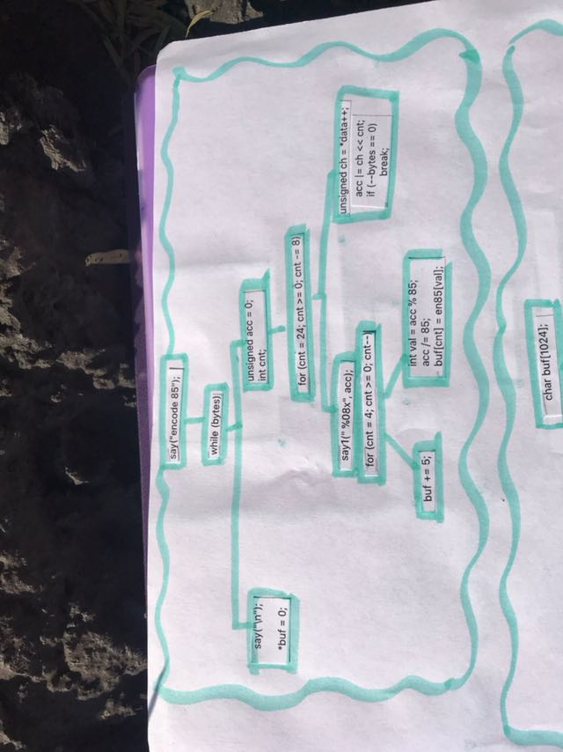

Conclusión:

En esta práctica aprendimos como se realizan los bloques compuestos con los básicos y las condiciones para saber cómo está distribuido el algoritmo como consecuencia tener un orden y encontrar las funciones que se tiene en cualquiera de los programas.